Мангал ТУРИСТ МНТ-4-17

Мангал предназначен для максимально удобного приготовления продуктов на открытом огне. Мангал имеет сборно-разборную конструкцию для удобства транспортировки. Сборка и разборка мангала осуществляется без использования каких-либо инструментов.

Технические данные
Размеры мангала габаритные – длина- 880; ширина-355; высота-650 мм
Размеры топки мангала – длина -600; ширина-355; высота-155 мм.
Масса – 15 кг.
Материал топки – сталь СТ3Сп-2 мм.

Комплект поставки
1. Топка мангала в сборе – 1 шт.
2. Деревянная полка – 1 шт.
3. Съемные ножки - 2шт.

Преимущества данного мангала:
- Сборно-разборная конструкция. Такая конструкция позволяет перевозить мангал в багажнике небольшого автомобиля.
- Стенки топки мангала изготовлены из стали 2 мм, что обеспечивает длительный срок службы.
- По периметру и в углах топки сделано ребро жесткости, чтобы ее не вело.
- Топка мангала окрашена термостойкой эмалью, выдерживающей нагрев до 700 С.
- Деревянная полочка используется для временного хранения шампуров при готовке или для установки на них подноса с необходимыми принадлежностями.
- Витые планки, находящиеся на передней и задней стороне мангала, позволяют плавно регулировать поворот шампуров.

Правила эксплуатации:
Не использовать мангал для сжигания мусора;
Не использовать мангал в закрытом помещении;
Не использовать мангал в ветреную погоду и вблизи пожароопасных предметов
Для более длительного срока службы рекомендуется: не заливать мангал водой
не загружать большое количество дров, использовать только специальные
средства розжига, содержать мангал в чистоте и не оставлять его под дождем.

Перед первым использованием мангал следует обжечь.
Покрытие мангала – термостойкая эмаль. При обжиге возможно испарение растворителя. Образование трещинок на поверхности эмали – не является гарантийным случаем. Для более долгой службы эмали, рекомендуется использовать уголь и специальные средства розжига. Подкрашивать поврежденное покрытие рекомендуется термостойкой эмалью до 700 С, в баллончиках.

Схема сборки мангала

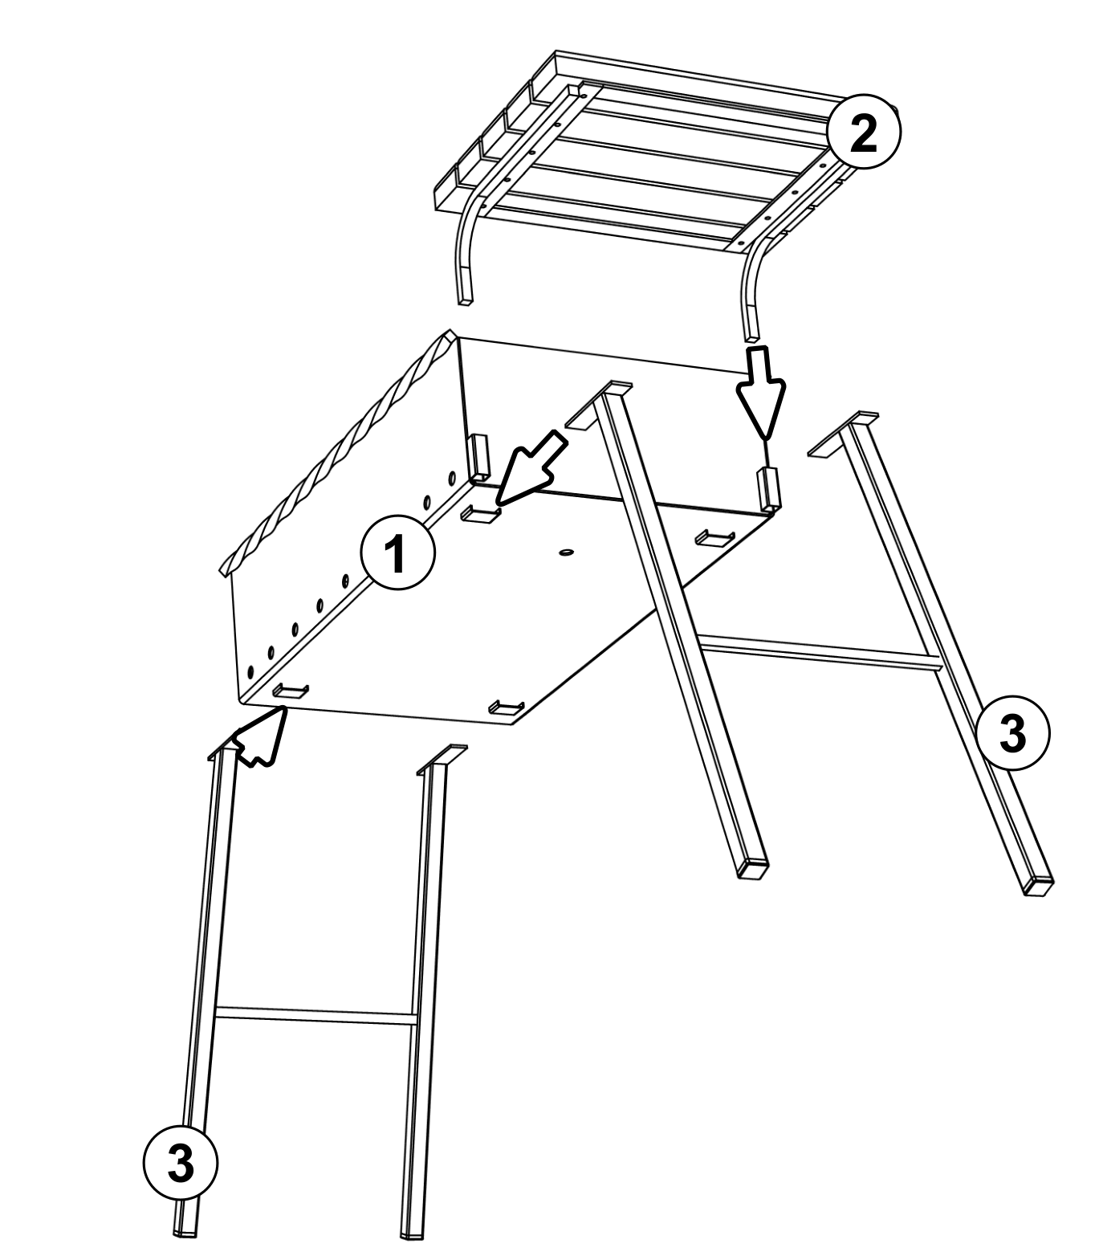

1. Топка мангала в сборе.
2. Деревянная полка.
3. Съемные ножки.

Срок службы не менее 5 лет.
Производство РОССИЯ.
ООО «Дачный Сезон»
тел.: (495) 995-4984
www.дачныйсезонрф.рф

ПРИЯТНОГО АППЕТИТА!

